闘病記文庫開設１５周年記念シンポジウム2021の実施について（報告）

図書館では、県民の健康への願いを込めて開設した「闘病記文庫」が１５周年を迎えたことを記念して、新型コロナウイルスの最新情報をお届けすると共に、アフターコロナを視野に図書館に何ができるのかを探るシンポジウムを実施した。

１ 開催結果
【日時】令和３年７月１０日（土） 午後１時３０分から４時まで
【会場】県立図書館２階大研修室他
【参加人数】計１０９名
（各会場）鳥取県立図書館４０名、米子市立図書館９名、琴浦図書館３名、
加藤文太郎記念図書館１名、あわくら図書館１名
（Zoom）５５名

【内容】
（１）基調講演
演題：「新型コロナウイルス変異株の流行とワクチン接種」
講師：鳥取大学医学部 副学部長 景山誠二氏
新型コロナウイルスおよびワクチン接種について、新型コロナウイルス対策に最前線で尽力されている景山先生から分かりやすく説明していただいた。新型コロナウイルスの基礎知識から感染対策やワクチンについての研究を基にした確かな最新情報までご紹介いただき、大変興味深い内容であった。

参加者の声
・コロナウイルス、ワクチンについての基本的な考え方がよく分かった。
・医学的データを示して頂き、ワクチン接種による安心感が増幅した。
・コロナウイルス感染については不確実な情報が蔓延する中で、医学的データを基に講師の的確な解説がありよかった。
・景山先生の話は分かりやすく、もっとお話しが聞きたかった。

（２）報告
「県立図書館および県内図書館の医療・健康情報の１５年間の歩み」
報告者：中尾有希子（鳥取県立図書館郷土資料課長）
県立図書館の医療・健康情報の１５年間の歩みと共に、県内図書館を対象に実施したアンケート結果や医療・健康情報、闘病記各コーナーの県内図書館における開設状況等について報告した。

参加者の声
・図書館の最先端の健康情報サービスや、さまざまな関係者とのネットワークについて伺えたことは大変良かった。
・サービスがとても充実していると思う。もっと活用したい。

（３）シンポジウム
テーマ：「新型コロナウイルスとの闘い～アフターコロナにおける図書館の可能性を考える～」
コーディネーター 田村俊作氏（慶應義塾大学名誉教授 図書館・情報学）
パネリスト 友森一美氏
（ＢreastＣancerＮetworkＪapan あけぼの会 あけぼの鳥取 代表）
景山誠二氏（鳥取大学医学部 副学部長）
内田眞澄氏（前鳥取県看護協会会長）
松田啓代（鳥取県立図書館情報相談課長）
コロナ禍におけるそれぞれの活動、アフターコロナにおける図書館の可能性や図書館に期待することについてパネリスト４名にお話いただいた。異なる分野で活躍されているパネリストの方々から、図書館に求めるものとして「確かな情報」という共通のキーワードが上がったことが印象的だった。

参加者の声
・時期を得た内容で大変良かった。
・図書館、大学、医師、看護協会など、各分野の専門家の活動が具体的に、相互の関連性を持って機能していることがよく分かった。

（４）ハンセン病問題啓発パネル展示
鳥取県は国によるハンセン病患者の隔離政策に従って「無らい県運動」を実施してきた過去がある。未知の感染症と共存していく中、過去の教訓に学び、人権を尊重し、安心して暮らせる地域づくりにつなげるため、ハンセン病問題についてのパネル・図書展示を実施した。

２ アフターコロナに向けた今後の取組
これから出版されはじめる新型コロナウイルスに関する闘病記を収集するなど、県民が求める医療・健康情報に係る資料を今後も速やかに収集・提供するとともに、関係機関との連携を密に取りながら一層の県民サービスの充実に努め、人権に配慮し、病気になっても安心して暮らせる地域づくりに貢献していきたい。

３ 当日の様子
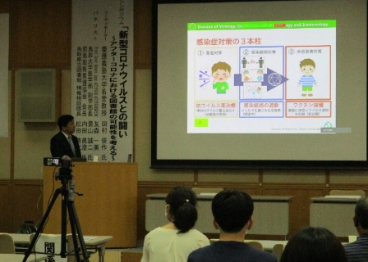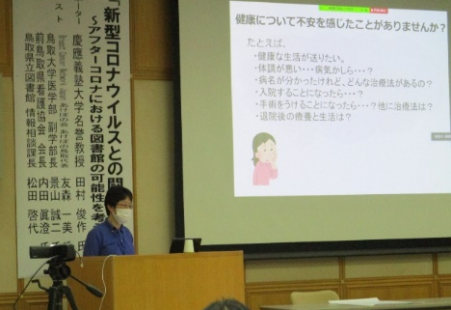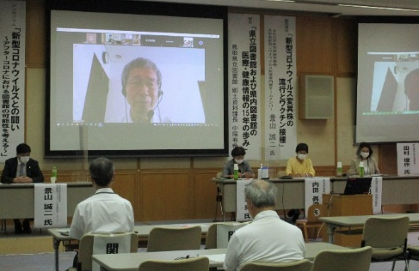
（基調講演） （報告） （シンポジウム）

